**Plástica 5 C**

**Seño Griselda email:** [**regina.idum@gmail.com**](mailto:regina.idum@gmail.com)

**Clase 10 Fecha 6/5**

**FIGURA FONDO CON CONTRASTE DE COLOR 3ra PARTE**

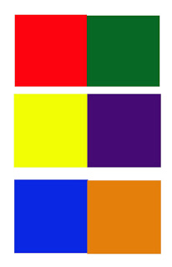

**ROJO Y VERDE**

**AMARILLO Y VIOLETA**

**AZUL Y NARANJA**

**Estas parejas al estar juntas crean un contraste que hace resaltar a ambos colores por igual. Cada uno es exactamente el opuesto al otro.**

**Actividad**

**Ya usamos los colores puros para ver como funcionan juntos y sacamos fotos con objetos de cada en distintas gamas de los colores complementarios.**

**En esta tarea vamos a ver qué pasa cuando además de usarlos puros los mezclamos. Ya trabajaron con 2 de las 3 parejas, elijan la que aun no usaron y encaso de haber enviado fotos de las 3 en el anterior trabajo de fotografía elijan la q más les guste.**

**Cuando mezclamos los colores complementarios logramos NEUTRALIZARLOS, es decir apagar el color o su luz y llevarlos a un neutro.**

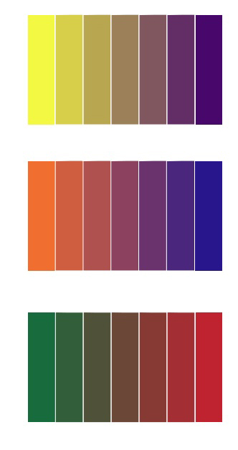 **COLOR Mezcla NEUTRO Mezcla COLOR**

**Recuerden que los colores muy claros como en el amarillo y naranja deben ir mezclando muy de a poco o se van a oscurecer muy rápido.**

**Pueden agregar algunos detalles en blanco o negro pero no deben ser demasiados para no quitar el protagonismo a los colores.**

**También puedo pintar una parte, dejar secar y agregar capas arriba para resaltar lo que quieran.**

**Ejemplos en obras**

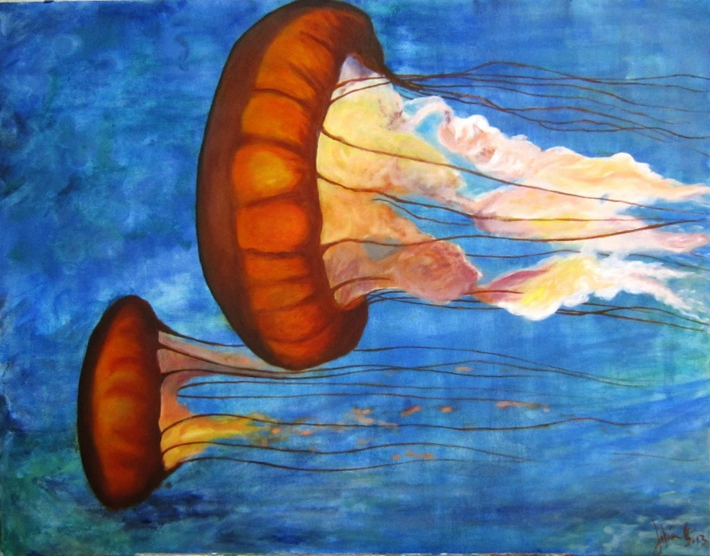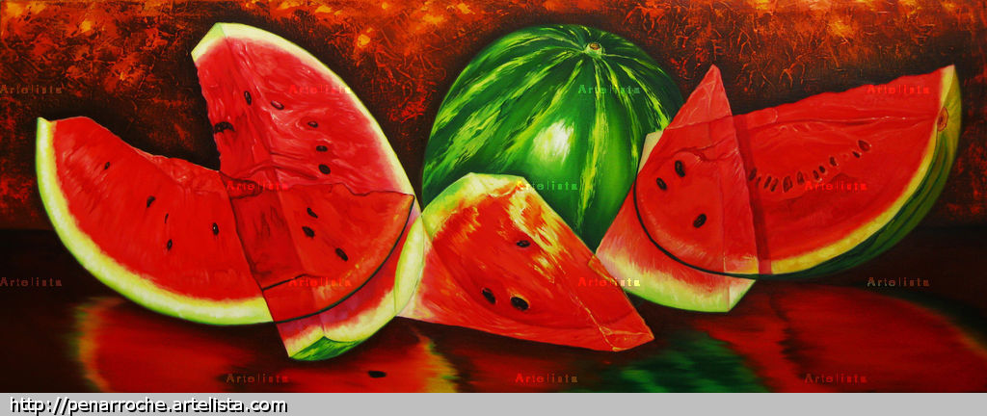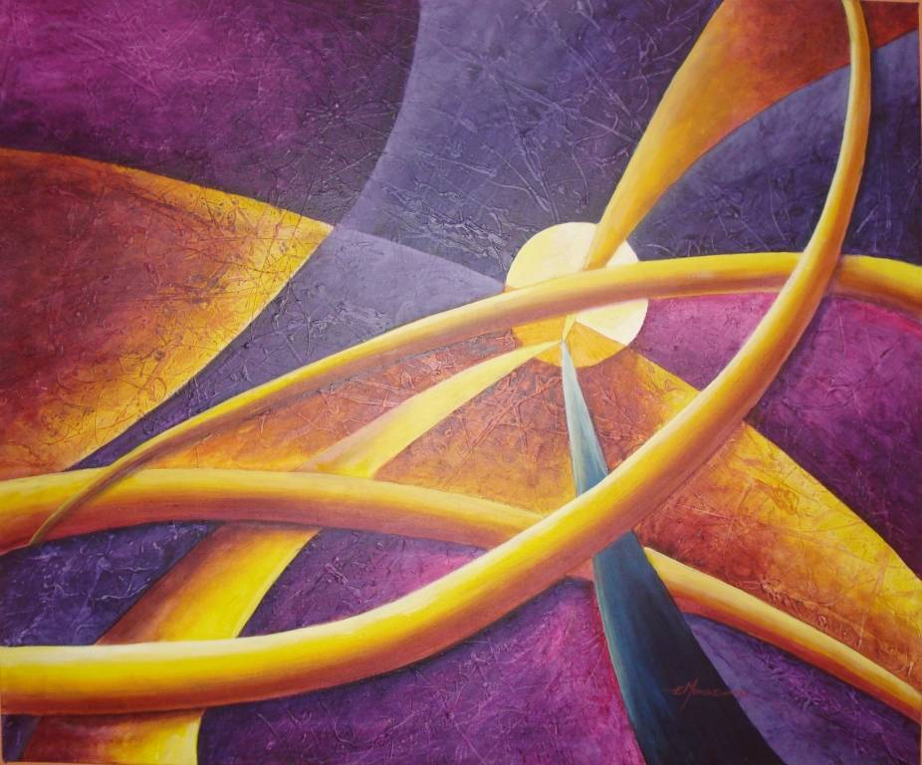

**Pueden dibujar algo real, figuras geométricas, un personaje, manchas… Lo que su imaginación quiera, la única consigna a cumplir es q utilicen una de las parejas de colores, los usen puros y también logren los neutros.**

**Recuerden enviar las tareas siempre con nombre, apellido y grado. ¡Muchas gracias por tan buenos trabajos q me envían! Seño Griselda**